需求分析报告
版本：1.0.0

编者 莫天金 2018年03月27日
审核 __ 年 月 日
批准 __ 年 月 日

学生专业能力评价系统
二〇二六二〇二六年十一月

目录
需求分析报告 1
一、引言 3
1.1编写目的 3
1.2背景说明 3
1.3预期读者和阅读建议 3
二、任务概述 3
2.1目标 3
2.2用户特点 4
三、业务功能概要描述 4
3.1综合描述 4
3.2业务描述 4
3.3系统角色 6
3.4系统用例视图 7
四、业务功能详细描述 8
4.1学生 8
4.1.1业务功能描述 8
4.2教师 9
4.2.1用例描述 9
五、其他 13

一、引言

1.1编写目的
本报告的目的是规范化本软件的编写，旨在于提高软件开发过程中的能见度，便于对软件开发过程中的控制与管理，同时提出了本系统的软件开发过程，便于开发团队与项目方的管理人员的交流、协作，并作为工作成果的原始依据，同时也表明了本软件的共性，以期能够获得更大范围的应用。此文档进一步定制软件开发的细节问题，明确软件需求、安排项目规划与进度、组织软件开发与测试，便于项目审核负责人与开发者团队协调工作。本文档面向的读者主要是项目审核或验收的管理人员、设计人员和开发人员，希望能使本软件开发工作更具体。

1.2背景说明
随着当代大学生的数量越来越多，就业形势愈加的严峻，为了有效的解决这样的问题，对大学生专业能力做出评价变得越加必要，这样能使大学生毕业之后能针对其自身的能力找到适合其工作的岗位，既提高院校的就业率，也为相应的企业或者公司培养了专业能力对口的学生。本系统主要以普通高等院校计算机类学生的专业能力评价为例。一旦效果显著，系统还可以应用到各个高校的各个专业，培养适应生产、建设、管理、服务等第一线需要的高等技术应用性人才。

1.3预期读者和阅读建议
1、审核批准人员：对系统的功能、前景、可行性以及是否符合国家的法律法规等等一些问题进行研究，从而决定此项目是否批准实施。
2、用户：希望能对系统功能提出修改意见，以便更符合广大用户的需求。
3、设计人员：对文档进行深入阅读，达到完全理解与掌握，从而对系统进行下一步的设计工作。
4、编程人员：通过此文档的阅读，对系统功能能够进行很好的理解，从而更好的对设计人员的设计进行编程实施。
- 测试人员：通过对本文档的阅读更好的结合测试式样书进行全面的测试。

二、任务概述

2.1目标
（1）可量化学生专业能力，节省人力评价的繁琐度和资金消耗。
（2）可解决时间和地域的限制。
（3）培养适应生产、建设、管理、服务等第一线需要的高等技术应用性人才。
- 提高院校的就业率和为企业或者公司培养岗位对口的人才。

2.2用户特点
- 工作人员：此部分人员经过公司对此软件应用的专业培训，具有很强的
接受能力以及计算机操作与业务能力，主要负责本系统的管理工作。
- 用户：主要就是普通院校在校大学生，都可通过简单说明理解并能进行
合法操作。

三、业务功能概要描述

3.1综合描述
操作系统：Windows 7或Windows 10操作系统，64位
数据库：MySQL；
服务器：Tomcat；
开发语言：JAVA；
开发工具：Eclipse；
架构：SSM架构开发
以上保证了系统的可维护性和可扩展性。数据库设计原则上符合第三范式，且规范，易于维护。

3.2业务描述
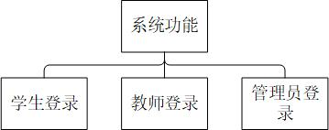

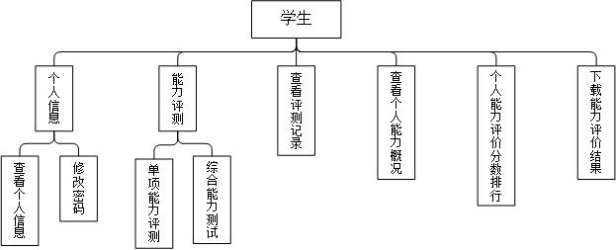
学生模块

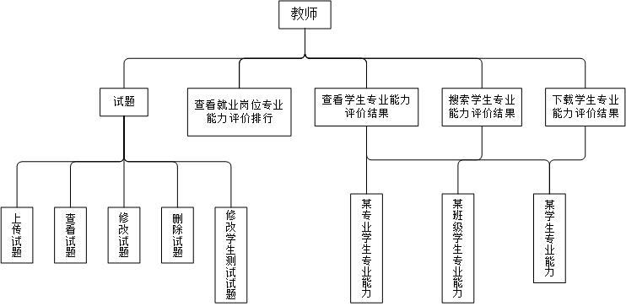
教师模块
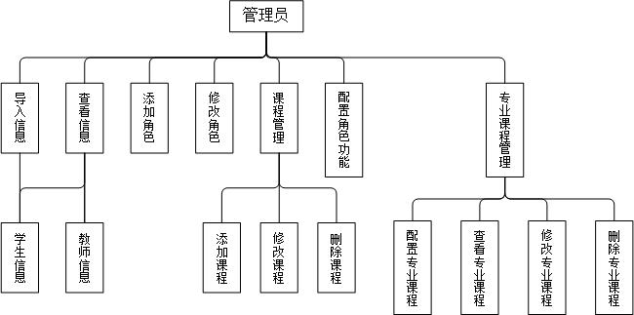
管理员模块

业务名称 | 业务描述
学生-查看历史分数 | 学生查看所有已经存在的的专业能力评价分数
学生-查看能力概况 | 学生能力概况，通过六边形图和折线图展示
学生-个人能力分数排行 | 学生查看自己的专业能力分数排行
学生-下载能力评价结果 | 学生下载电子档形式的自我专业能力评价结果
教师-整个专业学生能力 | 教师查看整个专业的学生的专业能力分数
教师-班级学生能力 | 教师查看某个班级的学生的专业能力分数
教师-某学生专业能力 | 教师查看某个学生的专业能力分数
教师-就业岗位专业能力 | 教师查看各个就业岗位的学生专业能力排行
教师-搜索某专业学生能力 | 教师搜索某专业学生的专业能力评价分数
教师-搜索某班级学生能力 | 教师搜索某班级学生的专业能力评价分数
教师-搜索某学生专业能力 | 教师搜索某学生的专业能力评价分数

3.3系统角色

教师

学生

系统角色 | 角色说明
学生 | 进行业务描述中的学生页面模块操作
教师 | 进行业务描述当中的教师页面模块操作

3.4系统用例视图
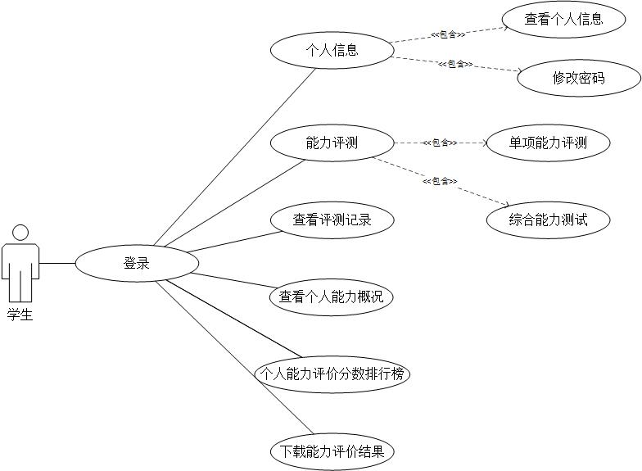
学生用例图

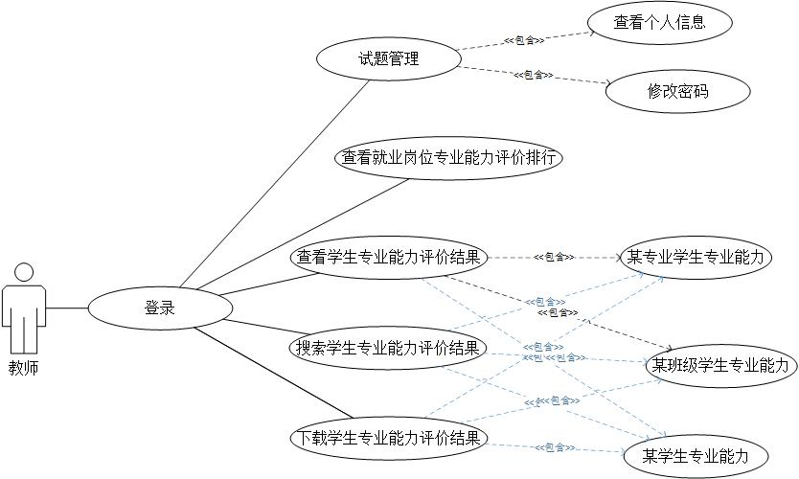
教师用例图

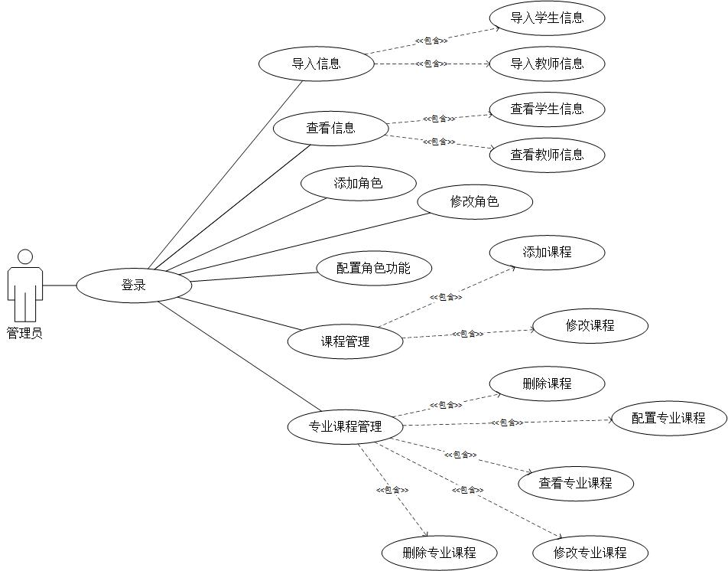
管理员用例图

四、业务功能详细描述

4.1学生

4.1.1业务功能描述
学生可以查看历史专业能力评价分数，查看就业岗位的专业能力概况，查看个人就业岗位专业能力排行，下载专业能力评价结果。

4.1.1.1学生登录
【用例功能说明】
输入用户名密码验证码，进入对应处理模块。
【操作描述】
用户名：输入文本框-对用户名进行输入。
密码：输入密码框-对用户密码进行输入。
登录：点击按钮-用户名密码验证码都正确进入相对应的处理模块。

4.1.1.2查看历史专业能力评价分数
【用例功能说明】
显示学生所有的历史专业能力评价分数，并且显示相应是测试时间。
【操作描述】
查询：按钮-点击按钮进行查询。
翻页：链接-数据超过30条需要进行翻页。

4.1.1.3查看就业岗位的专业能力概况
【用例功能说明】
以六边形的岗位能力显示学生的就业能力，六边形的各个点为相应的岗位，还以折线图的形式显示学生专业能力的波动情况，折线图的横坐标为时间点，折线图的纵坐标为专业能力评价分数。
【操作描述】
查询：按钮-点击按钮进行查询。
导航：链接-进行页面切换。

4.1.1.4下载专业能力评价结果
【用例功能说明】
以pdf的电子文档格式将学生的专业能力评价结果保存到本地计算机上。
【操作描述】
下载：按钮-点击按钮进行下载保存。

4.1.1.5注销
【用例功能说明】
退出本次访问、返回到登录页面。

4.2教师

4.2.1用例描述
教师可以查看专业能力评价（包括整个专业学生的能力评价、某班的学生专业能力评价和某学生的专业能力评价），查看就业岗位能力排名，搜索（包括整个专业学生的能力评价、某班的学生专业能力评价和某学生的专业能力评价），下载能力评价结果（包括整个专业学生的能力评价、某班的学生专业能力评价和某学生的专业能力评价）。

4.2.1.1教师登录
【用例功能说明】
输入用户名密码，进入对应处理模块。
【操作描述】
用户名：输入文本框-对用户名进行输入。
密码：输入密码框-对用户密码进行输入。
登录：点击按钮-用户名密码验证码都正确的话，进入相对应的处理模块。

4.2.1.2查看整个专业的学生能力评价
【用例功能说明】
教师对整个专业的学生的专业能力评价进行查看，并且可按专业排序或按学号排序或按分数排序。
【操作描述】
查询：按钮-点击按钮进行查询。
排序：多级选项-选择其子选项对应排序。
翻页：链接-数据超过30条需要进行翻页。
导航：链接-进行页面切换。

4.2.1.3查看某班级的学生能力评价
【用例功能说明】
教师对某个班级的学生的专业能力评价进行查看，并且可按按学号排序或按分数排序。
【操作描述】
查询：按钮-点击按钮进行查询。
排序：多级选项-选择其子选项对应排序。
导航：链接-进行页面切换。

4.2.1.4查看某班级的学生能力评价
【用例功能说明】
教师对某个学生的专业能力评价进行查看，并且可查看到学生的历史分数和专业能力概况。
【操作描述】
查询：按钮-点击按钮进行查询。
导航：链接-进行页面切换。

4.2.1.5就业岗位专业能力排名
【用例功能说明】
教师可查看整个专业的就业岗位所对应的专业能力排名。
【操作描述】
查询：按钮-点击按钮进行查询。
翻页：链接-数据超过30条需要进行翻页。
导航：链接-进行页面切换。

4.2.1.6搜索专业学生能力评价
【用例功能说明】
教师可搜索出某个专业的学生能力评价情况，并且可按专业排序或按学号排序或按分数排序。
【操作描述】
查询：按钮-点击按钮进行查询。
排序：多级选项-选择其子选项对应排序。
翻页：链接-数据超过30条需要进行翻页。
导航：链接-进行页面切换。

4.2.1.7搜索班级学生能力评价
【用例功能说明】
教师可搜索出某班级的学生能力评价情况，并且可按学号排序或按分数排序
【操作描述】
查询：按钮-点击按钮进行查询。
排序：多级选项-选择其子选项对应排序。
导航：链接-进行页面切换。

4.2.1.8搜索某学生能力评价
【用例功能说明】
教师可搜索出某学生的能力评价情况，并且可查看到学生的历史分数和专业能力概况。
【操作描述】
查询：按钮-点击按钮进行查询。
导航：链接-进行页面切换。

4.2.1.9下载能力评价结果
【用例功能说明】
教师可下载pdf电子格式的某专业学生的学生能力评价结果或某班级的学生专业能力评价结果或某学生的专业能力评价结果。
【操作描述】
下载：按钮-点击按钮进行下载保存。

4.2.1.10注销
【用例功能说明】
退出本次访问、返回到登录页面。

五、其他
其他设计文档后期补足

